
Производство
город Орёл
Машиностроительная, 6

ООО «Генерация»
303852, Орловская область, г. Ливны
ул. К. Маркса, д. 149, пом. 25
ИНН: 5702014035 / КПП: 570201001

Тел: +7(991)410-16-61
+7(991)410-11-88
Почта: parogenerator57@ya.ru
Сайт: www.zavod-kotlov.ru

Парогенераторы электрические электродные, (под заказ сделаем пароперегреватели и пароиспарители)
Парогенератор Электрический Электродный (ПЭЭ) марки ПАР | ПАР-15 | ПАР-30 | ПАР-50 | ПАР-100 | ПАР-150 | ПАР-200 |  | ПАР-250
Максимальная паропроизводительность, кг п/ч | 15 | 30 | 50 | 100 | 150 | 200 |  | 250
Максимальное рабочее давление пара, МПа (кгс/см.кв.) |  |  |  | 0,35 - 0,55 (3,5 - 5,5)
Потребляемая мощность при максимальной паропроизводительности парогенератора, кВт, не более | 12 | 24 | 35 | 75 | 110 | 150 |  | 185
Номинальное напряжение питающей сети трехфазного переменного тока частотой 50 Гц, В |  |  |  | 380
Время разогрева до рабочего давления при максимальной паропроизводительности, мин., не более |  |  |  | 3
Объем котла, л., не более |  |  |  | 25
Габаритные размеры (по ограждениям остова) Д х Ш х В, мм: |  |  |  | 560х565х881
Масса сухая, кг, не более | 85 | 85 | 85 | 100 | 100 | 100 |  | 100
Цена,руб.(черн. котел) | 143 400 | 165 600 | 184 100 | 211 800 | 241 300 | 300 100 |  | 303 900
Цена,руб.(нерж. котел) | 153 200 | 175 300 | 193 800 | 221 600 | 251 100 | 309 900 |  | 315 800
Парогенератор Электрический Электродный (ПЭЭ) марки ПАР с плавной регулировкой мощности | ПАР-15 | ПАР-30 | ПАР-50 | ПАР-100 | ПАР-150 | ПАР-200 |  | ПАР-250
Максимальная паропроизводительность, кг п/ч | от 4 до 15 | от 4 до 30 | от 8 до 50 | от 15 до 100 | от 25 до 150 | от 30 до 200 |  | от 30 до 250
Максимальное рабочее давление пара, МПа (кгс/см.кв.) |  |  |  | 0,35 - 0,55 (3,5 - 5,5)
Потребляемая мощность при максимальной паропроизводительности парогенератора, кВт, не более | 12 | 24 | 35 | 75 | 110 | 150 |  | 185
Номинальное напряжение питающей сети трехфазного переменного тока частотой 50 Гц, В |  |  |  | 380
Время разогрева до рабочего давления при максимальной паропроизводительности, мин., не более |  |  |  | 3
Объем котла, л., не более |  |  |  | 25
Габаритные размеры (по ограждениям остова) Д х Ш х В, мм: |  |  |  | 560х565х881
Масса сухая, кг, не более | 85 | 85 | 85 | 100 | 100 | 100 |  | 100
Цена,руб.(черн. котел) | 152 700 | 187 700 | 206 200 | 245 100 | 254 200 | 309 700 |  | 313 600
Цена,руб.(нерж. котел) | 162 400 | 197 400 | 216 100 | 254 800 | 264 100 | 319 700 |  | 323 600
 |  |  |  |  | 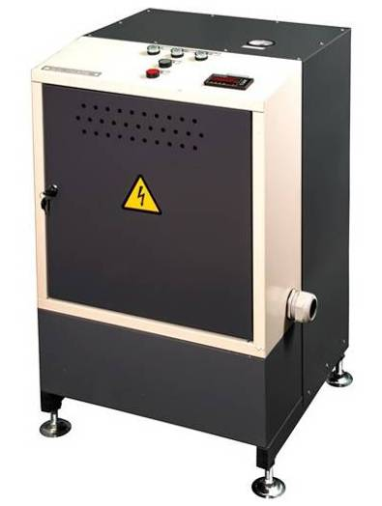
Паровая удочка + 8 000 руб.
Паровой рукав 20м + 20 000 руб.

Особенности:
• Не подлежит регистрации в органах Ростехнадзора;
• Поставляется в едином закрытом корпусе;
• Полностью готов к работе
Срок сборки основного оборудования:
• Парогенераторы есть в наличии, в случае отсутствия на складе - до 15 раб. дней.
Порядок оплаты:
• Предоплата 50%, оставшиеся 50%, после уведомления покупателя о готовности к отгрузке.
Дополнительные условия:
• Самовывоз по адресу: г. Орел, ул. Машиностроительная, д. 6.
• Довозим бесплатно до транспортных компаний: ПЭК или Деловые Линии.

